**Co je singletrack a jak si ho naplno užít?**

**Singletrack je oblíbenou volbou pro horské cyklisty po celém světě. Tyto stezky jsou typicky široké jen tolik, aby po nich mohla projet jedno kolo, což poskytuje jedinečný zážitek z jízdy a těsný kontakt s přírodou.**

**Co je singletrack?**

Singletrack je úzká stezka určená pro horská kola, která může vést přes různé terény včetně lesů, hor, luk a skalnatých oblastí. Na rozdíl od širších cyklostezek nebo lesních cest, singletrack často nabízí technicky náročnější jízdu s ostrými zatáčkami, prudkými stoupáními a sjezdy, kořeny, kameny a dalšími překážkami.

**Jaké jsou výhody singletracku?**

Jízda na singletracku nabízí několik výhod. Především poskytuje intenzivní a vzrušující zážitek, protože cyklista musí neustále reagovat na měnící se terén. Singletrack vás navíc často zavede do krásných přírodních oblastí, kam byste se jinak nedostali.

**Jak se připravit na jízdu na singletracku?**

Před vyražením na singletrack je důležité mít dobře připravené kolo a správné vybavení. Horské kolo by mělo být v perfektním stavu, se správně nafouknutými pneumatikami, funkčními brzdami a dobře seřízeným řazením. Oblečení by mělo být pohodlné a vhodné pro jízdu v terénu, nezapomeňte na helmu, rukavice a případně chrániče.

Mějte také u sebe základní nářadí pro opravy, jako je náhradní duše, pumpička, multiklíč a opravná sada. Voda a energetické tyčinky vám pomohou udržet energii během náročné jízdy.

**Jak správně jezdit na singletracku?**

Technika jízdy na singletracku se může lišit od jízdy na širších cestách. Je důležité udržovat plynulý pohyb a přizpůsobit rychlost terénu. Při sjíždění a stoupání mějte těžiště těla na správném místě – při stoupání přeneste váhu dopředu, při sjezdu naopak dozadu. Oči by měly být vždy upřeny dopředu, abyste měli čas reagovat na překážky.

Na singletracku je také důležité respektovat ostatní cyklisty a přírodu. Pokud potkáte jiného cyklistu, zpomalte a v případě potřeby se uhněte. Nezapomeňte, že singletracky často vedou chráněnými oblastmi, takže respektujte přírodní prostředí a nedělte se o stezku s jinými uživateli, jako jsou turisté nebo běžci.

**Kde najít singletracky?**

Singletracky najdete v mnoha horských oblastech, lesích a přírodních parcích. V České republice jsou známé například singletracky v Jizerských horách, v Beskydech nebo v oblasti Rychlebských stezek. Mnoho z těchto tras je dobře značených a nabízí různé úrovně obtížnosti, takže si můžete vybrat tu, která nejlépe odpovídá vašim schopnostem.  
  
Jízda na singletracku je skvělý způsob, jak si užít přírodu, zlepšit své cyklistické dovednosti a zažít adrenalinový zážitek. Bez ohledu na to, zda jste začátečník nebo zkušený jezdec, singletracky nabízejí výzvy a radost z jízdy, které jinde nenajdete.

–––––––––––––––––––––––––––––––––––––––––––––––––––––––––––––––––––––––––––

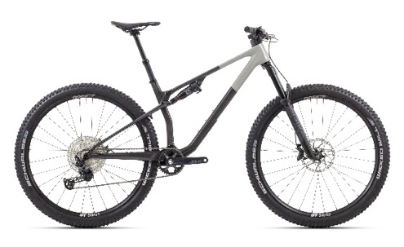**Superior XF 9.6 DC**

Trailové kolo Superior XF 9.6 DC je díky geometrii nového celoodpruženého karbonového rámu velmi obratné jak ve sjezdech, tak ve strmých stoupáních. Je připravené jak pro zábavu v každém bike parku a flow trailu, tak i na celodenní vyjížďce. O pohon se stará sada Shimano SLX. V terénu se můžete spolehnout na odpružení RockShox, díky kterému si užijete každý sjezd. Bezpečí zaručují čtyřpístkové brzdy Shimano. Oceníte také hlavové složení Acros s BlockLock a sedlo Fizik s teleskopickou sedlovkou.

**Doporučená MOC** **129 990 Kč**

[www.superiorbikes.com](http://www.superiorbikes.com)

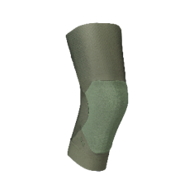**POC VPD AIR FLOW KNEE**

Chrániče kolen POC VPD AIR FLOW KNEE poskytují novou úroveň pohodlí, ochrany a volnost pohybu pro moderní trialovou cyklistiku. Měkká a pružná tkanina spolu s odvětranými protektory umožňují chránič nosit přímo na pokožce. Navlékací provedení a široké lemy neomezují v pohybu, díky čemuž jsou chrániče velmi pohodlné. Certifikované podle norem EN1621-1, úroveň 1.

**Doporučená MOC 3 140 Kč**

[www.pocsports.com](http://www.pocsports.com)

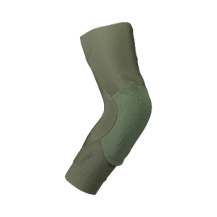

**POC VPD AIR FLOW ELBOW**

Chrániče loktů POC VPD AIR FLOW ELBOW poskytují novou úroveň pohodlí, ochrany a volnost pohybu pro moderní trialovou cyklistiku. Měkká a pružná tkanina spolu s odvětranými protektory umožňují chrániče nosit přímo na pokožce. Navlékací provedení a široké lemy neomezují v pohybu, díky čemuž jsou chrániče velmi pohodlné. Certifikované podle norem EN1621-1, úroveň 1.

**Doporučená MOC 2 590 Kč**

[www.pocsports.com](http://www.pocsports.com)

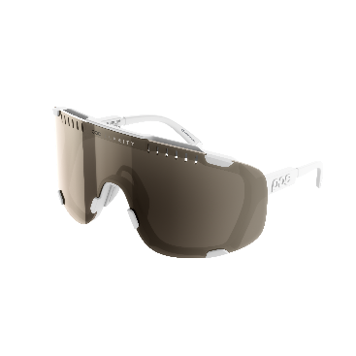**POC Devour**.

Kde jsou sjezdové brýle nadbytečné a sluneční nedostatečné, tam se hodí nové brýle **POC Devour**. Přinášejí lehkost slunečních brýlí a výbornou ochranu, na jakou jste zvyklí ze sjezdových brýlí. Díky nastavitelnému nosníku a stranicích je lze snadno přizpůsobit každému obličeji. Odvětraná čočka s technologií Clarity a ochranou proti přilnutí nečistot a poškrábání zaručuje skvělé optické vlastnosti v proměnlivých podmínkách. Nejlépe padnou s trail/enduro přilbou POC Kortal. Čočka je dále ošetřena proti znečištění potem, vodou, prachem apod. Kompletní ochrana proti UV záření je samozřejmostí. Brýle jsou dodávané se zabarvenou a čirou čočkou.

**Doporučená MOC: 6 890 Kč**

[www.pocsports.com](http://www.pocsports.com)

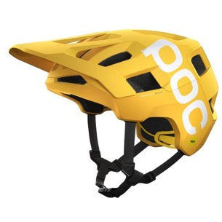

**POC KORTAL RACE MIPS**

Technologiemi nabitá přilba pro endurové radovánky. Přilba POC KORTAL RACE MIPS pod zesílenou ochranou exponovaných míst ukrývá technologii MIPS snižující rotační pohyby přenášené do mozku během nárazu, Recco reflektor a integrovaný NFC Medical ID čip, ve kterém jsou pro případ úrazu nahrány všechny potřebné informace o vás. Pod polohovatelný kšilt, který lze i sejmout, můžete vložit sjezdové brýle. Design je navržen tak, aby pásek od brýlí nepřekrýval žádný ventilační otvor. Ačkoli je přilba primárně navržena pro horskou cyklistiku, má i certifikaci pro přilby na elektrokola.

**Doporučená MOC: 6 890 Kč**

[www.pocsports.com](http://www.pocsports.com)



**iXS Trigger X MIPS**

Volnost otevřeného obličeje a ventilace se snoubí se zadním a bočním krytím pro novou úroveň ochrany. Nová přilba iXS Trigger X MIPS spojuje prvotřídní ventilaci s vysokým pokrytím, spárováním hlubšího pokrytí vzadu a zmenšeného předního povrchu je předurčena pro nejdelší, nejtěžší a nejteplejší dny na trailu. Kompatibilita s MIPS a brýlemi je samozřejmostí a integrované – vnitřní a vnější – ventilační kanály jsou navrženy pro konstantní proudění vzduchu, takže můžete snadno jezdit po celou sezónu. O zvýšený komfort se stará ErgoFit Ultra – obousměrný, mimořádně přesný systém pro jemné doladění střihu, dokonce i za jízdy – plus vítané detaily včetně vícepolohového kšiltu a magnetické přezky pro snadné zavírání. Tato verze má Mips pro minimalizaci rotačních sil při havárii.

**Doporučená MOC: 5 990 Kč**